|  |  |  |
| --- | --- | --- |
| Datum:  **29.02.2024** | **SPŠ CHOMUTOV** | Třída:  **A4** |
| Číslo úlohy:  **17** | **Digitální filtr** | Příjmení:  **Skuthan** |

**Zadání:**

V grafickém programovacím jazyce Keysight VEE- Pro vytvořte program realizující číslicový filtr IIR, kterýmodstraníte ze sinusového zdroje signálu frekvence 800Hz (generátor AFG-3021) šum, který vytváří generátor HP 33120a. Šum je přičten k užitečnému signálu v transformátoru a simuluje např. přenosovou trasu na které může k podobnému “znehodnocování” signálu docházet. Vzniklý “zašuměný” signál zobrazte na osciloskopu a “přetáhněte” do programu Keysight VEE ve kterém realizujete příslušný filtr.

**Schéma:**

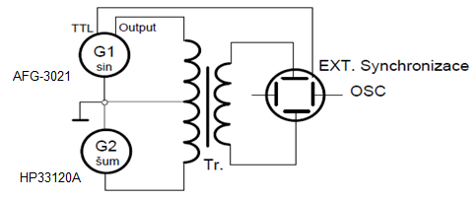

**Schéma filtru s nekonečnou impulzní odezvou:**

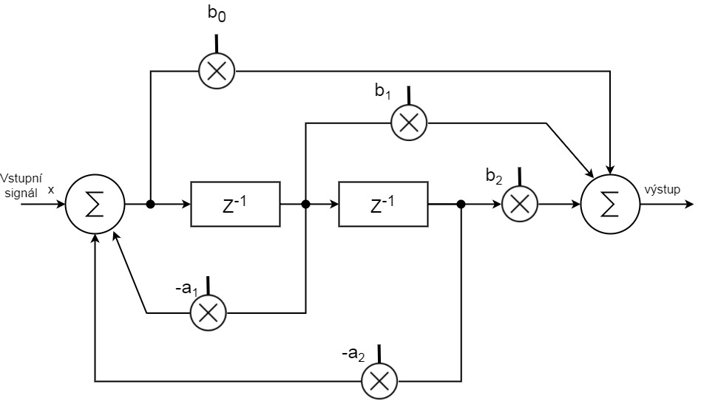

**Tabulka přístrojů:**

|  |  |  |  |
| --- | --- | --- | --- |
| **Název nástroje:** | **Označení:** | **Údaje:** | **Ev. číslo:** |
| Generátor | G1 | AFG-3021 | LE 113 |
| Generátor | G2 | HP33120A | LE 100 |
| Osciloskop | OSC | KEYSIGHT EDUX | LE 5126 |
| Transformátor | Tr | 10kΩ/100V/15W | - |

**Postup:**

* Obvod jsme zapojili dle schématu.
* Na AFG-3021jsme nastavili frekvenci 800Hz.
* Zapnuli jsme generátor HP33120a a aktivovali funkci NOISE, kde jsme nastavili napětí (Upp=1,5V).
* Otevřeli jsme program VEE, kde jsme postupovali dle zadání (postup viz výpis programu).
* Vypočetli jsme si frekvence dle zadání:
  + fp=2400Hz
  + fs=2800Hz
* Program jsme sestrojili pro filtr 6. řádu – vycházeli jsme ze schématu filtru s nekonečnou impulzní odezvou (viz schéma).
* Program jsme odladili a odstranili šum.
* Výsledky jsme zpracovali.

**Program:**

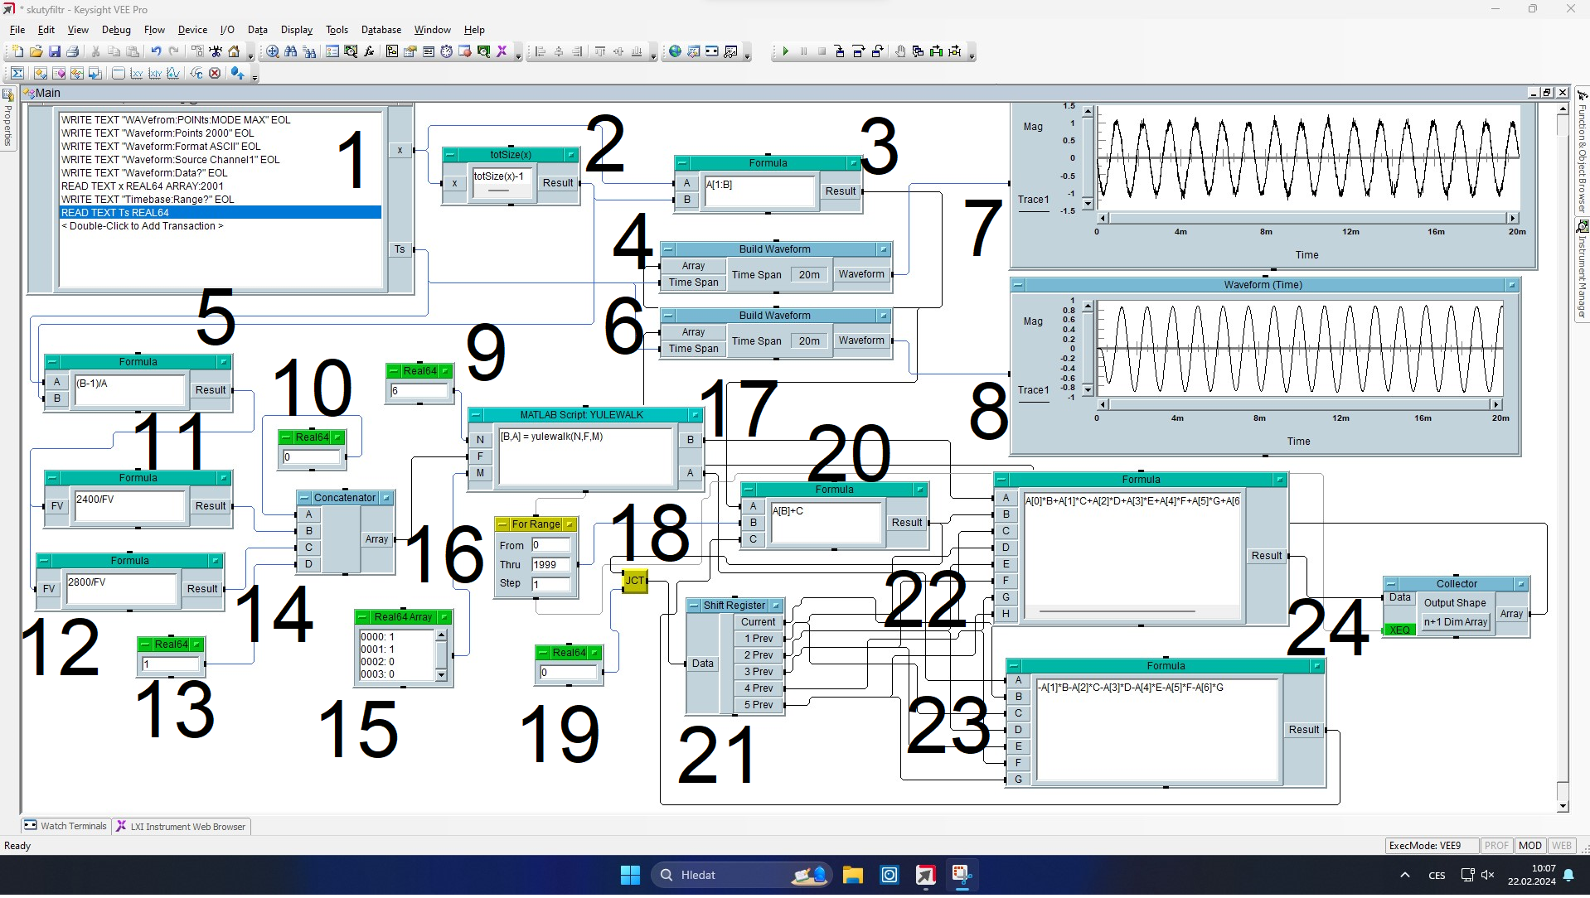

**Výpis programu:**

Blok 1: Ovladač osciloskopu:

* Waveform points 2000 (nastavit počet vzorků na 2000)
* Source Channel1 (nastavení výstupu)
* Ve formátu ASCII
* Načtení pole
* Načtení velikosti časové základny

Blok 2: Formule – Zjištění velikosti pole -1.

Blok 3: Formule – Odstranění hlavičky pole.

Blok 4: Build Waveform – K hodnotám v pole se přidá čas, aby se mohl vykreslit průběh napětí v závislosti na čase.

Blok 5: Formule – Vypočítání vzorkovací frekvence.

Blok 6: Build Waveform – K hodnotám v pole se přidá čas, aby se mohl vykreslit průběh napětí v závislosti na čase.

Blok 7: Waveform(Time) – Zobrazení nefiltrovaného průběhu.

Blok 8: Waveform(Time) – Zobrazení vyfiltrovaného průběhu.

Blok 9: Real64 – Zadání řádu pro filtr.

Blok 10: Real64 – Zadání nejnižší frekvence pro filtr.

Blok 11: Formule – Zadání 2. frekvence pro filtr.

Blok 12: Formule – Zadání 3. frekvence pro filtr.

Blok 13: Real64 – Zadání nejvyšší frekvence pro filtr.

Blok 14: Concatenator – Vytvoření pole frekvencí

Blok 15: Real64 Array – Pole (Dolní propust)

Blok 16: For Range – Cyklus pro každý vzorek v poli

Blok 17: MATLAB Script YULEWALK – matlabová funkce pro pro výpočet koeficientů a, b filtru.

Blok 18: Junction - Uzel

Blok 19: Real64 – 0 pro oživení programu

Blok 21: Shift register – posuvný registr, do kterého zapisujeme součet vzorků a koeficientů.

Blok 22: Formule – Zesílení výstupních signálů ve zpětný vazbě

Blok 23: Formule – Záporná zpětná vazba a zesílení signálů ve zpětný vazbě.

Blok 24: Collector – shromáždění dat výsledků z formule do pole.

**Grafy:**

1. Znehodnocený signál:

1. Vyhlazený signál:

**Závěr:**

Návrh digitálního filtru vyžaduje vysokou přesnost a bezchybnost jednotlivých kroků. Výsledkem našeho měření je vyfiltrovaný signál, který jsme vyfiltrovali pomocí našeho navrženého filtru 6. řádu, na začátku je viditelná menší chyba našeho filtru. Tuto chybu nejsme bohužel schopni za našich podmínek kompletně odstranit, jelikož se jedná o náběh filtru.